
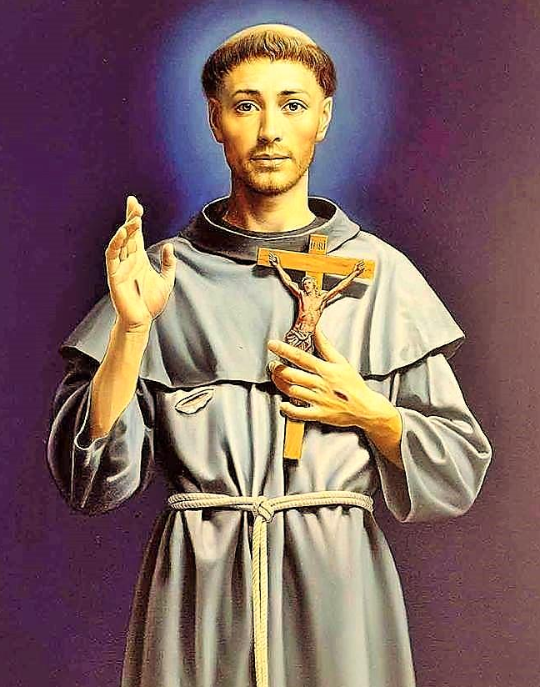
Часопис Францисканського Ордену Світських України
видається Національною Радою ФОС України
(для внутрішнього користування в спільнотах ФОС)

В номері:

Тема номера

 |  | 2. | Святий Франциск: людина, що стала молитвою  (Друга частина)  За матеріалами видання «Брат Сонце»
 | Події ФОС:
 | 15. |  | Школа формації для форматорів ФОС  за участю Бенедетто Ліно OFS  с. Людмила Ковтюх OFS  Відповідальна за формацію НР ФОС в Україні
 | 19. |  | Виборчий Капітул  Південно-Східного регіону ФОС  Бр.Володимир Процько OFMCap,  Асистент Південно-східного Регіону ФОС
 | 20. |  | Реколекції для Францисканської  Молоді «Spoleto»  с. Марина Жарковська ФМ

 | Розповіді про Франциска
 | 22. | Гімн прощення і покаяння
 | 22. | Марія Стікко.
 | Святий Франциск з Ассизі

РЕДАКЦІЯ:
Головний редактор – Боровик О.;
перекладач – Шабаліна Д.;
комп`ютерна верстка – Бойко Ю.

ЦЕРКОВНИЙ КОНСУЛЬТАНТ: бр. Казимір Гузік OFMCap.

НАША АДРЕСА: м. Київ, бр. Перова 1Б.
Мир та добро, любі брати і сестри!

Дякую Господу за можливість привітати Вас з нагоди свята нашого Серафимського отця, святого Франциска з Асизі.
Урочистість святого Франциска єднає усіх послідовників та симпатиків нашого Серафимського отця по всьому світі на молитві, яка розпочнеться 3 жовтня богослужінням «Транзітус», на якому ми знову будемо роздумувати над його життям і смертю. Звертаючи особливу увагу на те, щоб не залишитися лише на рівні захоплення Святим Франциском, але й вчитися від нього та втілювати ті риси, котрі характеризували життя Святого по відношенню до Бога та до ближнього.
Наша країна зараз переживає тяжкі часи. Бог дарує нам цей час для особистого навернення, щоб ми краще усвідомили, ким ми є та які стосунки ми маємо з Ісусом сьогодні. З тим Ісусом, Котрого ми устами визнаємо нашим Господом, Спасителем і Вчителем, Який бажає мати постійні, довірливі, збудовані на взаємній любові стосунки особисто з кожним із нас. Тому так важливим є сьогодні, щоб забажати і врешті-решт розпочати їх створювати.
Разом з Ісусом створювати стосунки один з одним, бо наше суспільство, наші родини, наші спільноти потребували та потребують духа взаємної поваги, солідарності та братерства. Святий Францик є для нас досконалим вчителем цих чеснот. Не біймося ними жити.
Папа Франциск на зустрічі в Ассизі сказав, що «Таємниця справжнього щастя полягає в тому, щоб бути святими. Будьмо людьми миру і несімо ближнім справжнє щастя, яке знаходимо у Господі. Нехай же нас завжди супроводжує благословення святого Франциска!»
С.Наталія Альміз OFS - Старша НР ФОС України


Тема номера
Святий Франциск: людина, що стала молитвою (частина ІІ)
За матеріалами видання «Брат Сонце»
Що таке молитва? Це – розмова з Богом. Але не проста розмова, а та, в якій я звертаюся до Нього на «Ти». І найбільша помилка, в яку може впасти віруюча людина, коли віра перетворюється в ідеологію. Бог для неї не «Ти», а «Він». Або, ще гірше, – «Воно». Якась розумна істота, що високо стоїть. Отже, молитва – це мої стосунки з Богом.
Давайте подумаємо над тим, що необхідне тварині, щоб вона була радісною. Харчування, вода і сонечко. Ось ті умови, які необхідні тварині, щоб вона зазнала подоби щастя і повноти життя. А якими є умови для щастя людини?
Бог створив нас на Свій образ і подобу. Бог – Трійця, Три Особистості, які перебувають в постійному спілкуванні, тому і людині потрібне спілкування. Будучи особистістю, я відчуваю недостатність самого себе для щастя. Я потребую того, чого потребує і тварина, і плюс до цього, мені потрібне спілкування: не просто соціальні контакти, що заповнюють потребу перебувати в групі, – мені потрібне спілкування з іншими особистостями. Однак навіть і воно не може нам дати повноти. Бог створив нас для Себе Самого, щоб ми перебували в спілкуванні з Ним. Будь-які спроби створення раю на землі без Бога приречені на провал, тому сучасна безбожна позиція світу – це позиція самогубна. Чи варто їй підкорятися і позбавляти самого себе того, заради чого я створений?
Молитва повинна відображатися в нашій поведінці: у вчинках по відношенню до інших людей, на роботі і т.ін. Ось один цікавий випадок, який показує важливість цього.
При одному монастирі жила дівчина, яка після досвіду життя в сатанинській секті страждала одержимістю. Звільнитися від неї дівчині допомагав священик-екзорцист.
Одного разу сіли брати за стіл, і настоятель благословив їжу. Ця дівчина теж сіла за стіл, взяла шматочок шарлотки, виплюнула її і почала лаятися і кричати, що це «жахлива погань». Священик-екзорцист відразу зрозумів, в чому справа. Почали з'ясовувати, хто цю шарлотку приготував. Виявилося, що її принесли в подарунок від сестер-кларисок. Подзвонили сестрам, знайшли сестру, що готувала шарлотку, і стали її розпитувати. «Хоч я не дуже люблю готувати, – розповіла сестра, – але вже багато років все що роблю, приношу в жертву Богу. Присвячую це Йому».
Ось так. Вона просто готувала для Христа. Чому одержима дівчина так відреагувала на шарлотку? Тому що ця шарлотка належала Христу. А на що реагує біс? На присутність Бога. Ця сестра-монахиня виконала те, до чого покликані ми всі. Покликання християнина – освячувати світ, робити його святим, таким, що належить Богу. Ми покликані робити таким, що належить Богу, той шматочок життєвого простору, який нам належить, або в якому ми живемо, і присвячувати Йому ту роботу, яку виконуємо.
Батько взяв Франциска під замок, коли побачив, що він дивно поводиться. Мати Франциска, Піка Бернардоні, була настільки милосердна, що його випустила.
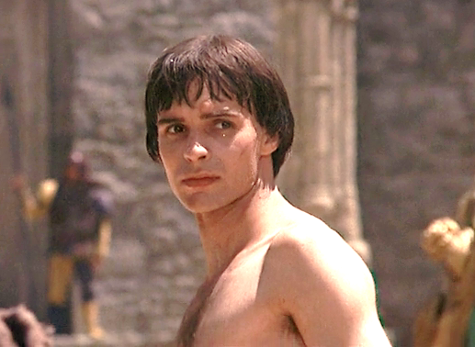
Однак після цього батько вирішив подати на сина в суд і позбавити його спадщини. Батько скоріше хотів залякати Франциска, але оскільки Франциск зробив свій вибір, всі спроби батька маніпулювати ним зазнавали краху. Що ж стосується суду, Франциск заявив, що оскільки він людина, яка присвятила себе Богу, то не підлягає в цивільних питаннях суду цивільному і вимагає суду церковного.
Суд відбувається на площі Ассизі. Франциск знімає з себе весь свій одяг і кладе до ніг батька. Він знімає з себе абсолютно все, оголюється повністю. Єпископ, цілком розпізнавши його душу, схоплюється зі свого місця і вкриває Франциска своєї мантією.
Що спільного в сценах оголення Франциска і оголення Давида? Людина залишається перед Богом без своїх масок і одеж. Людина в одязі завжди гарніша, вона вбирається, щоб показати свою привабливість і значимість. Оголившись, Франциск відмовляється від усього цього. Перед Богом ми завжди голі, тому що Він бачить нас наскрізь. Чи вміємо ми самі стати перед Ним без наших захисних масок і надуманих достоїнств і ролей? Франциск це зумів. Коли світ зажадав від нього: «Якщо ти хочеш йти цим шляхом, тоді відмовся від усього, до чого ти звик», Франциск добровільно відмовився від усього, тому що він знайшов щось набагато цінніше. Це як у притчі про купця, який, виявивши перлину, продав все, щоб отримати її. Я не закликаю вас відмовитися від усього і на великих обертах волі йти до Бога. Коли людина зустрічає Бога, все інше стає неважливим. Для того, щоб зустріти Бога, необхідна моя вірна позиція стосовно Бога. Позиція людини, що молиться.
Коли говорять, що плоть залишалася для Франциска перешкодою для споглядання Божества, то мова не йде про те, що тіло - це темниця душі, як вважають деякі. Ми - істоти, що складаються з душі і тіла, тому тіло нам не ворог. Хоча нерідко його бажання є для нас загрозою. У посланнях апостола Павла чітко розрізняються поняття тіла і душі. Поняття «тіло» він використовує, говорячи не про цілісність тіла, а про його недосконалості, невпорядковані бажання і обмеженості. Людина, що живе згідно плоті, не йде до Бога.
«Господи, що Ти хочеш, щоб я робив?» Ейфорія і зрілість
На нашому шляху усвідомлення Божої волі ми в будь- якому випадку будемо розпізнавати її поступово. Так було і в житті Франциска. Питання Франциска: «Господи, що Ти хочеш, щоб я робив?» – це позиція людини, яка не тільки зустріла Бога, але вже хоче служити Йому. Відповідь Франциск чує з розп'яття в храмі Святого Даміана: «Франциску, йди, віднови Мою Церкву». Франциск не відразу зрозумів, чого хоче Господь. Він пішов до найближчого міста жебракувати, збирати каміння та відновлювати церкву Святого Даміана, а потім ще і ще одну. Тільки тоді, коли біля Франциска збираються люди, охочі жити, як він, Франциск починає розуміти: справа не тільки в тому, щоб відновити церковні будівлі.
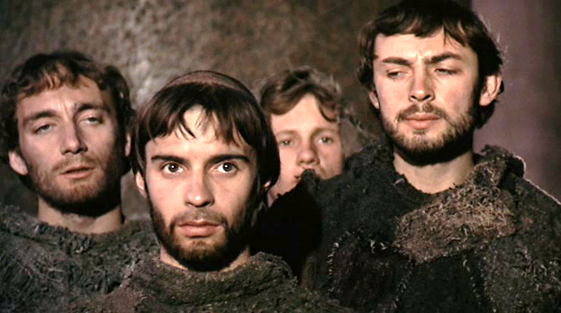
Коли ж біля нього збираються брати, він розуміє, що потребує настанов Церкви, щоб зрозуміти, чого хоче від нього Господь. І Франциск в чистоті серця разом з дванадцятьма братами йде в Рим, щоб Папа йому все пояснив: чи правильно він зрозумів заклик Господа і чи можна або не можна так жити. Франциск молився в пошуках волі Божої, але щоб отримати юридичний статус, пішов до церковної влади. Не дарма ж Христос сказав Петру, що надає йому право зв'язувати і вирішувати.
Папа Інокентій III, до якого звернувся Франциск, прийняв його і благословив спосіб життя братів, а також дав благословення на розвиток Ордена. Папа натякає, що, коли братів стане більше, потрібно знову прийти до нього за подальшими поясненнями. Життя – не статична річ, і навіть коли Церква благословляє певний спосіб життя, це не означає, що благословення дається назавжди. Оскільки те, що корисне для дитини, може бути некорисним для дорослого.
Що це означає для нас на нашому молитовному шляху? Те, як ми молилися вчора, не повинне бути ідентичним тому, як будемо молитися завтра. У молитві також потрібно розвиватися. І якщо сьогодні ми отримуємо емоційну розраду, коли відчуваємо Бога і Його присутність в молитві, то це зовсім не означає, що так буде завжди. Критерієм істинності молитви не можуть бути почуття і емоції. На початку шляху, в той час, який можна назвати закоханістю і пізнанням, людині дається згори ця чуттєва розрада: «Я відчуваю, що Він мене чує». Однак, на шляху молитовного становлення, абсолютно необхідно, щоб Господь цю чуттєву розраду у нас забрав. І тут все точно так, як із закоханістю. Людина, що сп'яніла від закоханості, може стати наркоманом, для якого найважливішим є п'янке і таке, що приносить йому задоволення, почуття, а не людина, яку він любить. Дуже часто закохані розбігаються, тому що так і не навчилися любити конкретну людину. Вони любили лише своє почуття закоханості, яке рано чи пізно обов'язково проходить. Ейфорія першого пізнавання Бога теж повинна пройти. І людина часто починає шукати, в якій громаді, при якій музиці, на який Месі він буде відчувати ті чи хоча б схожі емоції, як тоді, коли тільки пізнав Бога. Якщо я продовжую йти шляхом пізнання Бога, то повинен прийняти рішення, що тільки Бог для мене важливий, що Він дійсно Господь мого життя і я вирішую Його любити, незалежно від того, чи відчуваю я Його погляд і Його присутність.
Якщо я люблю Його, а не свою закоханість в Нього, тоді моя молитва розвивається і росте. На шляху нашого молитовного становлення це молитовне залишення називають пустелею почуттів. І це - обов'язковий етап. В цей час моя віра – це лише внутрішня впевненість. Емоційна сухість пройде, але цей етап необхідно пережити, тому що, якщо ми через нього не проходили, то ми і не росли. У родині це теж має відбутися, коли закоханість проходить, а проблеми і побут залишаються. Але якщо є рішення любити – все буде добре. Це означає, що я вже зустрів Бога і відчув Його любов. Я зрозумів, що якщо хто і гідний довіри, то це Він – Той, що був розіп'ятий, помер і воскрес заради мене. Я почув Його заклик і занурився в ейфорію неофітства (новонавернення). Далі обов'язково потрібно пройти через цю пустелю, де відсутні емоції, щоби відокремити: ось Він – Бог, а ось – мої почуття. І усвідомити, що я поруч з Богом заради Нього, а не заради моїх приємних почуттів. Що я люблю Бога, а не мою закоханість. Має прийти усвідомлення того, що дар і дарувальник – це різні речі і що дар – це не те, за що треба любити дарувальника, що дарувальника треба любити як такого. Навіть коли він на якийсь час перестає дарувати. Це означає, що прийшов час дорослішати.
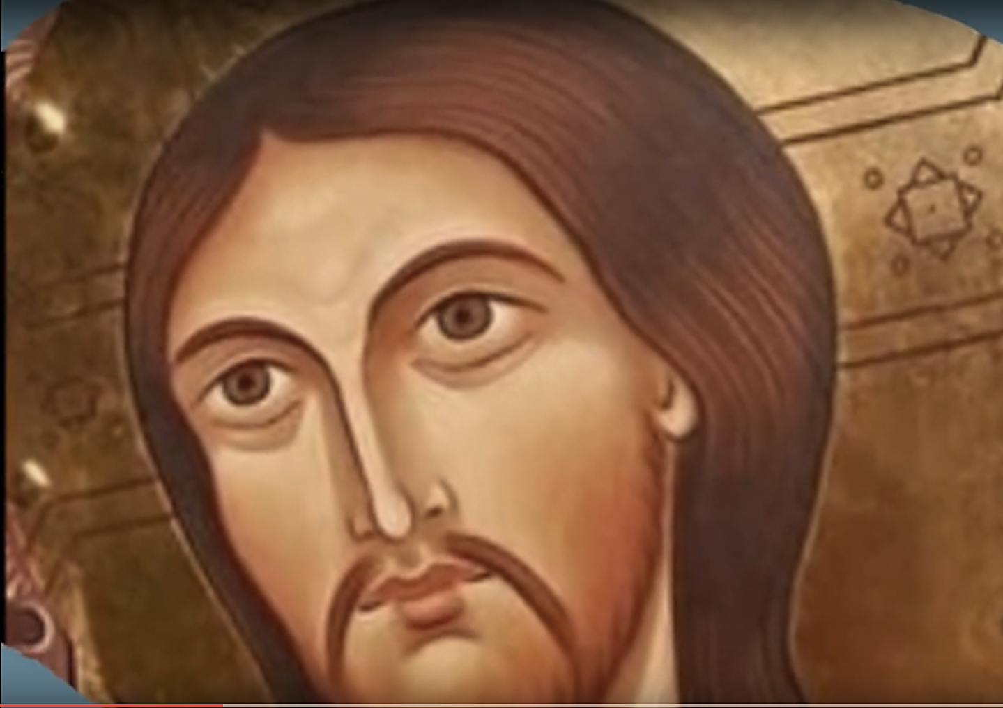
У Франциска теж був період, коли він усім своїм єством занурився в Бога і був переповнений почуттям закоханості. Одного разу на нього напали розбійники, і він назвався герольдом Великого Царя. Розбійники вирішили, що такого навіть вбивати не варто. Це був період ейфорії, але потім що трапляється щось, що викликає кризу. І трапляється неодноразово. Франциск не дарма йшов постити подалі від братів. Коли він вже стане засновником Ордена, люди будуть йти за ним, і все начебто піде як треба, але тут він побачить, що кожен з братів все розуміє по-своєму. Це стане важким випробуванням для Франциска.
Коли Франциск повернувся зі Святої Землі і побачив, що Орден пішов іншим шляхом, він був глибоко засмучений. Він практично навернув султана, а тут його брати так розчарували. Франциск думав, що всі будуть жити на його хвилі - захоплені всепоглинаючим почуттям. А виявляється, що всі бажають мати дах над головою та теплий одяг, прагнуть вчитися. У кожного свої потреби і погляди, а Франциску це навіть в голову не приходило.
Він бачив потреби тих братів, які були поруч з ним. Одного разу, наприклад, зауважив, що один брат не може заснути. Виявилося – від голоду. Франциск, перебуваючи на своїй хвилі закоханості, їсти не хотів, а тут його брат від голоду ні про що ні думати, ні говорити не може. Цей брат щиро намагався дотримуватися того, що робив Франциск, намагався постити слідом за ним, а замість цього міг тільки, скрутившись калачиком, стогнати від болю. Господь постійно показував Франциску, що люди навколо нього – не такі, як він і що дар, даний Франциску – це особливий дар. Цей дар – харизма засновника, полум'я, яке горить, щоб запалювати інших. Далеко не всі можуть горіти таким сильним полум'ям. І ті, хто намагався повторювати все з точністю за Франциском, зазнавали поразки.
Повернувшись зі Святої Землі, Франциск побачив відбудовані монастирі, хоча вважав, що брати будуть жебракувати і проповідувати, живучи з милостині. Однак у міру збільшення Ордена ситуація змінювалася. Згадаймо Капітул наметів, коли в Ассизі зібралися тисячі братів, і незрозуміло було, чим їх годувати. Якщо дванадцять чоловіків пройдуться по місту і навколишніх селах і десь комусь грядки прополють, а десь просто милостиню зберуть – це спрацьовує. Однак коли їх тисячі, то виявляється, що їжу треба звідкись брати. Та ще на цей Капітул привезли зовсім хворого Антонія і інших таких само хворих братів, і з ними також треба було щось робити.
Любов не бачить проблем, вона просто йде вперед. Господь це знає і не засуджує Франциска. Франциск вийшов на дах монастиря і почав скидати черепицю, кажучи, що зараз він розбере все, що брати набудували. Однак кардинал-протектор Ордена викликав його до себе і сказав: «Це - Орден, який затверджений Церквою. І Церква буде вирішувати, як жити Ордену далі». Це був величезний удар для Франциска. Удар від братів, які вирішили жити інакше. Удар від Церкви, яку він просив благословити обраний ним спосіб життя. Церква благословила, але тепер благословляє те, що суперечить йому. Франциск заснував, а вони все переробляють. Крім того, Церква говорить, що брати праві, а Франциск - ні. Це боляче.
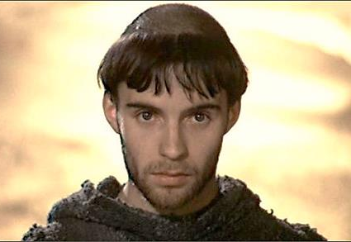
Якщо на своєму шляху ви відчуваєте біль від тих, кого любите – це нормально. Якщо не відчуваєте або ще не зазнали цього болю, значить, ви ще не готові і ще не доросли до цього.
Франциск просив у Бога відповіді, чи правильно він повів братів. Він був повністю розгублений. Здавалось, що все, що він зробив, було неправильно. У відповідь Франциск отримав стигмати. Він пройшов через цю страшну пустелю, в кінці якої отримав відповідь – зовсім не ту, яку очікував. Христос явився йому в образі Серафима, розіп'ятого на хресті. Потрібно знати символіку того часу, щоб зрозуміти це.
Чому Христос об’явився в образі Серафима? За часів Франциска був популярним трактат Діонісія Ареопагіта «Про сили земні й небесні». В ньому описуються серафими: шестикрилі ангели, які лицем в лице споглядають Бога, палаючи від Його любові, яку на шести крилах несуть всій ієрархії ангелів. Христос з'явився як Серафим як ангел Божої любові, яку всім несе, будучи розіп'ятим. Тому що несення Божої любові – це жертва на хресті. Христа розіп'яли ті, заради кого Він прийшов в цей світ. Думка про те, що євреї отримали по заслугах за розп'яття Христа – це страшна думка, яка не може викликати нічого, крім гніву Бога. Це була Його добровільна жертва. Це був дар Його любові для тих, хто Його розіп'яв, щоб вони могли прийняти дар покаяння.
Дарування Франциску стигматів – це можливість для нього єднатись з жертвою Христа заради тих, кого Господь любив. Співучасть у справі Христа, в справі порятунку – це найбільше, що може робити людина. Якщо я люблю Бога, то що я можу для Нього зробити? Допомогти Йому в Його справі. А що Він робить? Він приносить Себе в жертву заради грішників.
Франциск іде на гору Ла-Верна. Це відбувається під час посту перед урочистістю св. Архангела Михаїла, вождя Небесних воїнств. Бідняк з Асизі просив Архангела про роз’яснення, щоб було розрубано цей гордіїв вузол. Врешті Христос об’явився йому і сказав: «Все правильно, так потрібно. Все те, що з тобою відбувається, відбувається згідно Моєї волі. Чи хочеш знати, чого прагну, щоб ти чинив? Прагну, щоб ти продовжував Мою місію».
І Франциск продовжив. Для того, щоб ніхто з допитливих не дізнався про рани на його тілі, він ретельно приховував їх. Немов би зіставляючи себе з Христом, Франциск сів на віслюка, чого раніше ніколи не робив. Він сказав братам, що потрібно поспішити, бо насправді вони ще нічого не зробили. Цей час пустелі був необхідний для Франциска, і він не пройшов дарма. Час, коли після зустрічі з кардиналом-протектором Франциск сказав братам з Ордену, що буде слухняний Ордену, як труп. Труп не обурюється: куди його понесуть, туди понесуть. Так, це смирення. Але в душі все ж таки залишився біль образи: «Хотілося як краще, а ви ...» І там, на горі Ла-Верна, в молитві, він отримує відповідь: «Все вірно, йди далі».
Що в цьому шляху Франциска є важливим для нас? У його молитовному житті існують різні етапи. Вони, здавалося б, суперечать один одному, але кожен з них є проявом Божого задуму в житті Франциска. Коли Франциск відновлював храм своїми руками, це був проста фізична праця для Бога. Йому потрібно було пройти через цю працю, щоб багато чого зрозуміти і усвідомити, адже багато речей ми пізнаємо через досвід. Якщо я навіть теоретично знаю, як кувати сталь, поки я не викую щось, не можу бути ковалем. Мені обов'язково потрібно пройти цей шлях. Але знати про те, що шлях існує, ще не означає пройти по ньому. Франциск пройшов. Він будував храми. Він каявся, і його покаяння було видно всім. Він прославляв Бога, танцював, співав, був справжнім менестрелем Божим. Він не просто знав, що Бога треба прославляти. Він співав і прославляв, як закоханий. Він пройшов цей етап. Він став відомим проповідником, який дійшов навіть до Святої Землі. Він стояв перед обличчям мученицької смерті, перебуваючи у султана. Він переконав султана в своїй правоті, в необхідності відкрити церкви у всіх святих для християн місцях. Він все це зробив. Але, повернувшись, побачив, що все пішло не так, як він думав. Він пережив розчарування. Це був період, коли йому здавалося, що все, що він зробив, нікому не потрібно. Його розповідь про досконалу радість, записана братом Левом, це не вигадана історія, це те, що він сам пережив. «Брат Лев, запиши, що означає справжня досконала радість ...»
Франциск перераховує все пережите ним. Це все Божі справи, але в цьому немає справжньої радості. Коли брати женуть його з Порціункули, де ж тут справжня радість? Справжня радість в тому, щоб все це перенести. Радість в тому, щоби у стражданнях не збентежитись. Нам теж доводиться проходити через такі ситуації. І скільки смирення маємо в таких обставинах, стільки його і є насправді.
Стигмати
Стигмати - це початок кінця для Франциска. Його все більше починає долати лихоманка, якою він захворів під час подорожі Єгиптом і Святою Землею. Потім він починає сліпнути... Франциск хотів пізнати Христа, а пізнавши, настільки полюбив Його, що все інше в порівнянні з Ним здавалося непотрібним сміттям. Франциск все менше звертав на це увагу. Христос став для нього сенсом життя і існування Це не приклад для наслідування, але це знак для всіх нас. Подібно до того, як в грецьких театрах використовували маски з перебільшеними емоціями, щоб їх було видно здалеку, так і Франциск мав стати для нас такою гіперболою, перебільшенням. Далеко не всі можуть йти таким шляхом, але такі люди, як Франциск, абсолютно необхідні, щоб сяяти нам як зірки, як вказівники.
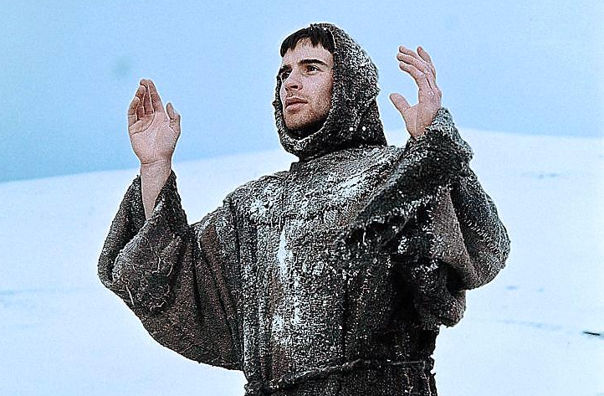
Франциск – це людина, яка сама стала молитвою. Сенсом його життя стало спілкування з Богом. Все інше відійшло на другий план. Все його життя перетворилося на служіння Богу у співучасті в жертві і любові Христа. Як пам'ятаєте, Франциск, зійшовши з Ла-Верни, просив братів спішити проповідувати, бо «до сих пір ми нічого ще не зробили». Хіба ж не зробили? Адже Франциск будував церкви, сам багато проповідував, ходив до Святої Землі. Це наслідування Євангелія: «Права рука, яка не знає, що робить ліва». Це образ поведінки людини, яка не дивиться назад, але йде вперед. Його душа спрямована до досягнення більшого. Він бачить Христа і прагне до Нього. Він бачить, що потрібне для Церкви, і прагне до цього. Таким є чоловік, який став молитвою. Для того, щоб стати молитвою, необхідно спочатку навчитися молитися. Потрібно стати людиною, яка хоч іноді молиться, потім – людиною, що молиться регулярно. Стати людиною, що молиться, не зважаючи на сухість і рутину. Стати людиною, яка молиться попри те, що, здається, тебе не чують і що ти допустив безліч помилок. Незважаючи на те, що часом ніби все летить в нікуди. В усьому цьому потрібно стати людиною, яка молиться і поступово стає молитвою, спрямованою до Христа. На цьому шляху ми покликані все більше усвідомлювати, Ким є Господь у нашому житті. Більшість з нас досягне цього стану вже після земного життя і чистилища, але тут, на землі, нам дано такі знаки, як Франциск, який вийшов за рамки земного існування. Бо те, як він жив після отримання стигматів, вже не схоже на земне існування. Це орієнтир для нас. Шлях до Істини і до Життя, Яким є Сам Христос – істинний шлях, який діє і тепер, діє завжди. Нічого, що ми на цьому шляху помиляємось і падаємо – не помиляється той, хто нічого не робить. Давайте ж робити, навіть помиляючись!
Що робить Франциск, вмираючи? Молиться. Молитва за своєю суттю настільки пов'язана з життям, що його життя неможливе без молитви. Він все прощає братам і благословляє їх. Як сприймається смерть Франциска? Як завершення, як досягнення мети. Шлях до Бога, благання, спілкування з Ним завершуються єднанням, досконалістю. Христос сказав нам: «Я є Шлях, Істина і Життя». Франциск пройшов цим шляхом. За словами святого Папи Йоана Павла II, «homo homo viator est» – людина є людиною, що подорожує, є мандрівником, подорожнім. Молитва Франциска розвивалася і дійшла до досконалості.
Франциск нагадує всім нам, що життя коротке. Занадто коротке. Воно в будь-якому випадку завершується. Тільки від нашого рішення, наших дій і молитви залежить, чи буде це звершенням у повноті, чи буде просто кінцем. Ми можемо йти до того, заради чого ми народилися, а можемо просто існувати. Св. Августин казав: «Людино, Бог створив тебе без тебе, але врятувати тебе без тебе Він не може». Шлях молитви, шлях взаємин з Богом знаходиться тільки в наших руках. Бог уже зробив для цього все, що міг.
Чому Франциск так рано помер? Тому що зносився і фізично і психічно. Згорів. Спалив себе. Однак пам'ятаємо, що заподіяння шкоди своєму здоров'ю або бажання смерті є, з християнської точки зору, гріхом. Як же це зіставити?
Чому св.Франциск, який міг би піклуватися про себе краще, замість цього виснажує і буквально спалює себе?
У молитві дуже важливим є мій намір і моя постава по відношенню до Бога. З цього треба починати. Так є в житті святих. «Primum intentio est» – перш за все і найголовніше це намір. Чому Ігнатій Антіохійський хотів стати пшеницею, яка, перемелена зубами звірів, має «перетворитися в хліб»? Він хотів єднатись із жертвою Христа. Він хотів віддати Христу хоча б маленьку частинку свого життя за той дар любові, яким Христос обдарував нас на Хресті. З боку Ігнатія це був вчинок взаємної любові, всеосяжної подяки. Любові, полум'яної настільки, що вона запалила все його життя і стала даром всепальної жертви на вівтарі. Те ж саме відбулося і з Франциском. Все його життя, всі його вчинки, нерідко по-людськи нерозумні, були продиктовані любов'ю до Христа, бажанням виконувати Його волю. Коли бачимо і розуміємо, що це жертва любові, тоді сенс його вчинку змінюється кардинально.
Христос говорить Своїм учням: «Не бійтеся тих, що вбивають тіло і потім більш нічого не можуть зробити». Тому Франциск не боявся так швидко спалити своє життя в полум'ї служіння. Він не боявся смерті. Тому що знав, що в Божому Провидінні він дійсно важливий для Бога. Всі його вчинки необхідно відчитувати саме в цьому ключі. Це його молитва, його діалог з Богом. Це обмін не тільки словами, а й дарами, аж до того, щоб дарувати всього себе без залишку.
Нехай же святий Франциск вимолить для нас те світло благодаті, яке дозволяє хоч трохи відчути смак цього спілкування любові з Богом, цієї молитви з великої літери.
http://bs.francis.ru
Події ФОС

Школа формації для форматорів ФОС за участю Бенедетто Ліно OFS
с. Людмила Ковтюх OFS ,
форматор Національної Ради ФОС в Україні

13-17 липня 2017 року в м. Києві в парафії Марії Матері Церкви, з любязного дозволу настоятеля монастиря Братів Менших Капуцинів, відбулася визначна подія в житті Францисканського Ордену Світських в Україні. На запрошення Національної Ради ФОС з черговим, уже третім за останні пять років візитом, прибув до України колишній член Президії Міжнародної Ради ФОС двох минулих скликань, який тепер служить Ордену за покликанням серця, автор Міжнародної формаційної програми брат Бенедетто Ліно OFS.
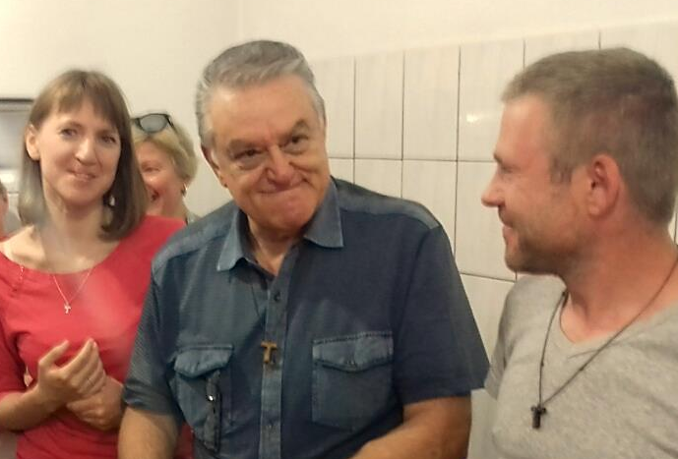
Метою візиту брата Бенедетто було провадження практичного семінару з Міжнародної програми формації для обраних та майбутніх форматорів Місцевих, Регіональних та Національної Рад ФОС в Україні. В семінарі прийняли участь Духовний Асистент Національної Ради ФОС в Україні брат Казимір Гузік OFMCap, члени Національної Ради ФОС у повному складі, Старші Регіональних Рад ФОС в Україні та 30 учасників з місцевих спільнот ФОС.
Плодом двох минулих семінарів за участю брата Бенедетто було прийняття у 2016 році рішення Національної Ради ФОС в Україні про створення постійно діючої Школи Форматорів ФОС. Ця Школа має на меті підготовку членів ФОС, які склали довічні Обітниці євангельського життя, служити форматорами в спільнотах ФОС різних рівнів.
Цього разу темами для опрацювання були: «Обітниця в ФОС», «Святий Франциск Ассизький і його підхід до Триєдиного Бога» та «Бог об'являє Себе».
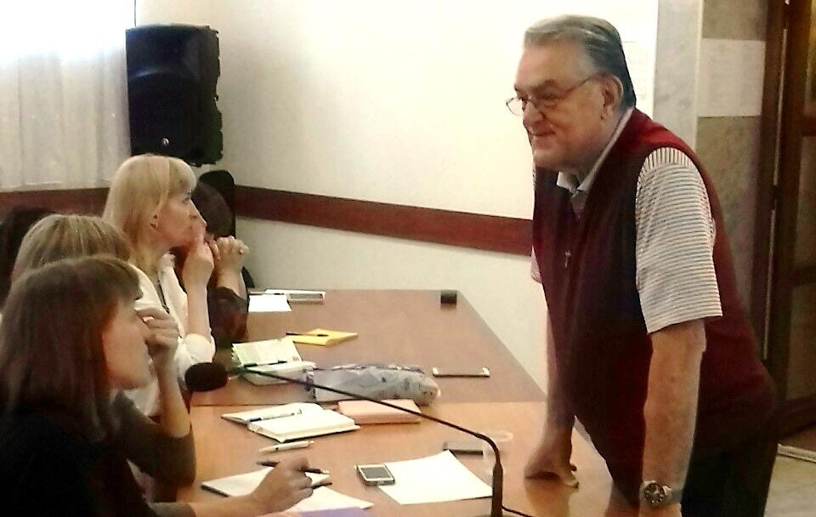
На думку брата Бенедетто, багато світських францисканців, які склали довічні Обітниці євангельського життя, мають смутну уяву про її глибинну сутність, тому вповні не живуть нею. Основою Обітниці в ФОС є Таїнство Хрещення, яким Господь надає шанс отримати вічне життя з Ним та наділяє Святим Духом, щоб могли тривати в Його Любові. Складаючи Обітницю в ФОС, ми поглиблюємо звязок з Христом через зобов'язання продовжувати місію, яку Господь доручив засновнику Ордену – святому Франциску з Ассизі. Обітниця – це дар Бога, Його благодать. Це – акт спасіння для покликаних. Складання Обітниці – наш вільний вибір, наше «Амінь» на пропозицію Бога, яке випливає з любові до Нього.
За прикладом святого Франциска, богослів'я якого походило не з книжок, а з практичного досвіду Бога, наше конкретне богослів'я також має практичний вимір – жити в любові один до одного, прикладати зусилля до єдності між нами, подібній до єдності трьох Осіб Пресвятої Трійці. Вона, як у святого Франциска, має походити з живого досвіду спілкування з Триєдиним Богом, з кожною Особою Пресвятої Трійці.
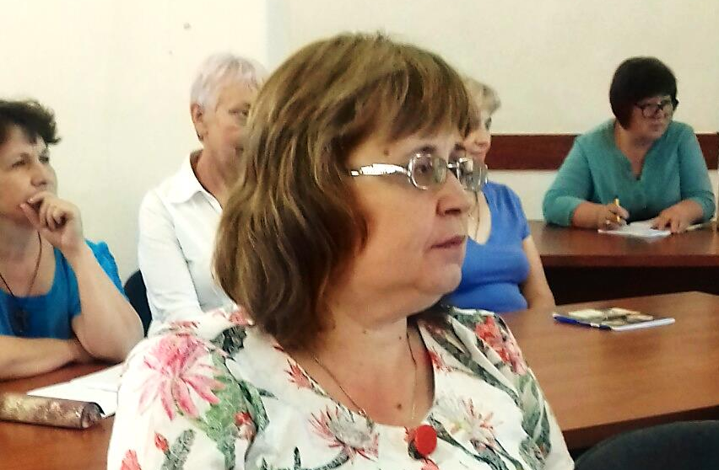
Національний Духовний Асистент брат Казимір Гузік OFM Cap доповнив тему, яку розкрив Бенедетто, нагадавши, що віра народжується зі слухання. Тому ті, що зобов'язались Обітницею євангельського життя, мають обов'язок проголошувати керигму, як невіруючим, так і тим, хто втратив живі стосунки та зв'язок із Богом. Ісус оживив дочку Аїра і лише потім наказав дати їй їсти. Це означає, що спочатку людину слід воскресити, а потім дати їй їжу (в значенні – дати роз'яснення, навчання). Бо мертвий не потребує їжі. Це наша найперша потреба – допомагати нашим братам і сестрам вставати з мертвих. Вона стосується як окремих осіб, так і певних місцевих спільнот ФОС. Тому прагнемо тут, на Школі, навчатися цьому, щоб потім допомагати брат брату та спільнота спільноті повертатися до життя.
В особі Ісуса Христа Бог об'явив Себе як такого, Хто повністю віддає себе з любові. Кенозис Бога, повна віддача Самого Себе у Пресвятій Трійці, в центрі Якої є людина, вповні реалізується в жертві Бога-Сина, Який виявив Любов аж до смерті і смерті хресної. Таким Бог об'явив Себе нам. Створені на Його образ і подобу, маємо і ми об'являти такого Бога іншим людям – Того, Хто з любові дарує Себе – об'являти нашим словом і життям.
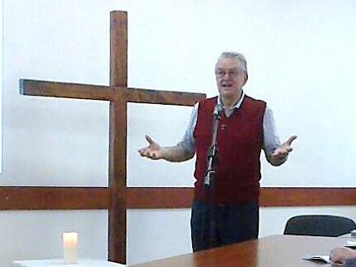
Укріплені словом, проголошеним братом Бенедетто та Духовним Асистентом, спільною молитвою та спільним столом, брати і сестри ділились думками, враженнями, прагненнями та надією на подальше, більш свідоме, служіння та готовністю сердець до переміни. «Я – голос, а Ісус- СЛОВО. Голос зникне, а СЛОВО залишиться в серцях ваших», – такими словами завершив своє служіння нашій Національній спільноті брат Бенедетто. «Нехай це Слово проросте в ваших серцях, як зерно на ниві, і дасть добрий плід, засіваючись в серцях інших».
Події ФОС
Виборчий Капітул
Південно-Східного регіону ФОС
Бр.Володимир Процько OFMCap,
Асистент Південно-Східного Регіону ФОС
Мир і добро! Дорогі брати і сестри, 20 серпня 2017 року в Кривому Розі відбувся Виборчий Капітул Південно-Східного регіону ФОС. Від Національної Ради ФОС Капітул попровадила сестра Діна-Франциска, представником Національного асистента був брат Володимир.
Капітул розпочався молитвою і привітанням учасників, потім заслухали звіт старшої Регіону сестри Тані-Клари і скарбника брата Сергія. Після цього відбулись вибори.
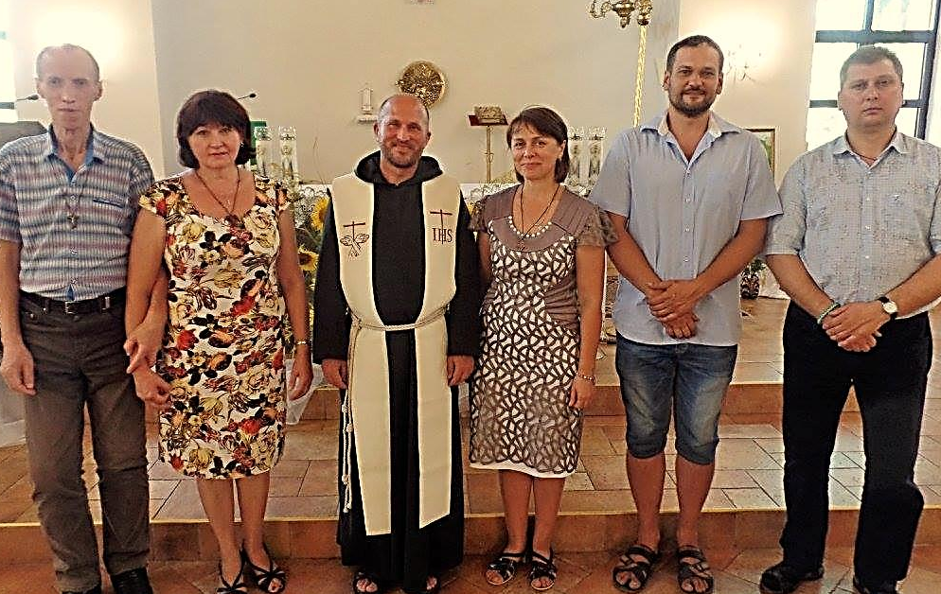
Ось новий склад Ради Південно-східного Регіону:
- Старша - сестра Марія Ващенко,
- заступник - брат Сергій Музика,
- форматор - брат Віталій Сташевський,
- секретар - сестра Таня Іжко,
- скарбник - брат Толя Галушкін.
Богу хай буде подяка за цей чудовий час Капітулу, братерської зустрічі, ділення і спільного святкування.
Особлива подяка Криворізькій спільноті ФОС за приготування місця проведення Капітулу і піклування про те, щоб брати і сестри не були голодні.
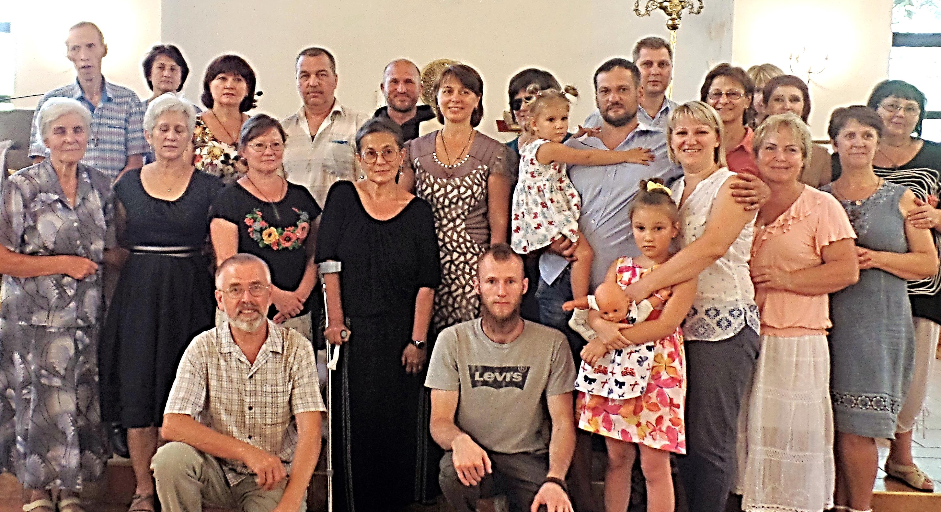
З францисканським привітанням і проханням про молитву за новообрану Раду, брат Володимир Процько OFMCap, асистент Південно-Cхідного Регіону ФОС

Події ФОС

Реколекції для Францисканської
Молоді «Сполетто»
с. Марина Жарковська ФМ

Spoletto – це долина, що знаходиться в Італії, близько міста Ассизі. Там св.Франциск вперше почув голос Бога, що запитував: «Кому краще служити? Господарю чи слузі?». І з цього моменту почалось свідоме навернення Франциска. Тому ця подія обрана як початок формації Францисканської Молоді. Щороку влітку на ці реколекції чекає чимало молодих людей. В цей рік вони відбулися з 28 липня по 5 серпня.
Яка ж радість огорнула серця аніматорів та духовних асистентів від того, що в цих реколекціях взяло участь 36 молодих людей, що було більше, ніж завжди.
Отримавши повний заряд енергії та натхнення, також розпочинаємо наступний формаційний рік. Тому з нетерпінням чекаємо нової зустрічі, щоб ділитися з братами та сестрами цією досконалою радістю, якою по вінця нас наповнює Господь.
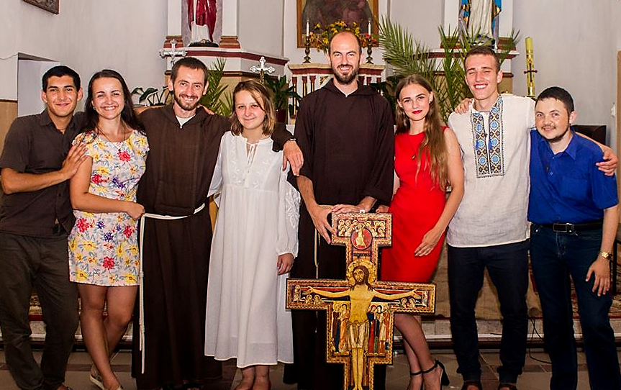
Організаційна група
Хто вперше приїжджає на «Сполетто», навіть не уявляє, що може пережити. І насправді, протягом цих благословенних днів кожен з учасників очікував отримати для себе щось велике, якісь особливі благодаті. За свідченнями учасників, саме так і відбулося. Навіть ті, хто спочатку хотів від’їхати, пізніше важко розлучались і з Вербовцями, і з кожним братом та сестрою, яких встигли полюбити за цих кілька днів.
По завершенню цих реколекцій ті, хто прагнув далі крокувати слідами св. Франциска, могли висловити своє прагнення жити та розпізнавати покликання у спільноті Францисканської Молоді. Майже всі учасники сказали своє «Так!» Богу. І це було справжнім святом для всіх. І кожен був сповнений частинкою справжнього щастя, тому що відчував дію Бога в такий чудесний спосіб.
Щиро вітаємо нових братів та сестер у нашій Францисканській Родині та огортаємо їх рясною молитвою.
Розповіді про Франциска
Гімн прощення і покаяння
Марія Стікко. Святий Франциск з Ассизі

Кардинал Уґоліно і брат Ілля вирішили, що Францискові на зиму потрібний м’який клімат, і в пошуках найближчого місця зупинилися на Сієні.
Але і в чудовому місті, присвяченому Богородиці, яке від самих воріт відкривало відвідувачам своє велике серце, Святий не отримав полегшення. Навпаки, він був там на волоску від смерті, коли кров пішла у нього горлом. Тоді він виявив бажання повернутися до Ассизі. Але подорож тепер була зовсім не такою простою справою, як раніше, коли босоніж і без грошей він перейшов усю Італію і Святу Землю. Тепер натовпи людей очікували його, виходили йому назустріч, переслідували, оспорювали його один в одного. Тепер кожне місто, в якому зупинявся Святий, благоговійно надіялося, що він залишиться ночувати під його стінами і що саме його стінам дістанеться честь зберігати мощі Святого. Тепер не тільки повага до віри, але й середньовічні забобони ставали випробуванням для його святості.
Щоб захистити Франциска від хвилювань і небезпек, брат Ілля наказав братам, які супроводжували його, йти майже безлюдними і, на жаль, найгіршими дорогами — через Челе, Ґуббіо і Ночеру. У Сатріано, на території Ночери, до братів приєдналися вояки, яких послало Ассизі для охорони Божого вибранця, що повертався у своє місто, щоб там померти. Єпископ хотів бачити його своїм гостем.
Хоча минуло двадцять років, єпископ Ґвідо зберіг горду і запальну вдачу свого зрілого віку. Таким самим він був, коли прийняв юнака, який розлучився з одягом заради любові до Бога, а тепер Франциск застав єпископа у стані війни з посадником міста, мессером Берлінджеріо ді Якопо. Причиною став один із тих конфліктів між світською і духовною владою, який так легко спалахував у малому містечку. Єпископ вдався до духовної зброї, відлучивши посадника від церкви; а посадник — до зброї економічної, заборонивши своїм підопічним будь-що продавати чи купувати в нього, взагалі укладати з ним будь-які угоди. Бойкот, сказали б сьогодні. Городяни опинилися між двома вогнями: спілкування з посадником загрожувало їм відлученням від церкви, а спілкування з єпископом — штрафами і репресіями.
Це сумне становище загрожувало справжньою війною партій і могло принести для Ассизі велике лихо. Святий Франциск, який усе життя виступав миротворцем, мав би негайно вжити якихось заходів для захисту міста, і спосіб, що його він вибрав, виявився гідним людини, яка сімнадцять років тому зуміла вплинути на кардинала винятково словом любові.
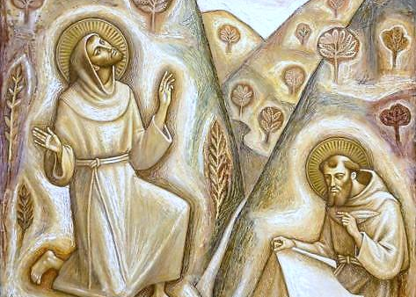
— Яка ганьба для нас, Господніх служителів, що єпископ і посадник ворогують між собою, — говорив він братам. Яким прекрасним було б прощення, якби вони помирилися! Таке примирення для Господа було б кращим, гіднішим і славнішим, ніж краса Його творінь, бо вільна воля вища від природи.
І тут же, підкоряючись несподіваному натхненню, додає ще декілька рядків до гімну братові Сонцю:

Будь благословенний, мій Боже,
За тих, які з любові до Тебе
Прощають і терплять немочі і страждання.
Блаженні ті, що живуть між собою у мирі, бо Ти,
Всевишній, завінчаєш їх вінками нетлінними.
Потім він покликав одного з братів і сказав:
— Піди до посадника і перекажи йому від мене, щоб узяв з собою радників, магнатів та кого зможе привести, та йшов до єпископа.
Відтак звернувся до двох своїх товаришів, найкращих співаків:
— Ідіть, станьте перед єпископом і посадником та іншими, які там будуть, і не проповідуйте, а співайте як найкраще зможете гімн братові Сонцю. Вірю, що ця пісня зворушить їх і допоможе їм стати друзями, як раніше.
Брати, нахиливши голови і схрестивши руки на грудях, підкорилися, благоговіючи перед учителем. Інші на їхньому місці вважали б крайньою наївністю цю спробу помирити упертих і озлоблених супротивників ідилічною пісенькою. Проте мессер Берлінджеріо, у якого внаслідок відлучення від церкви була нечиста совість і який дуже любив блаженного Франциска, прийняв запрошення. Ґвідо, з поваги до знатного гостя і ще тому, що посадник, прийшовши до нього, зробив перший крок до примирення, згодився також. Так на єпископському подвір’ї опинилися один навпроти другого єпископ з клиром у фіолетових мантіях — і посадник з воїнством і магнатами. Біля воріт булавоносці, прислужники, клирики стримували цікавий натовп. Єпископ і посадник трималися зарозуміло, говорячи всім своїм виглядом: «Я не поступлюся. Тут іде мова про мою гідність». Прихильники однієї та другої сторони, мовчазні, похмурі, неприступні, кидали один на одного спопеляючі погляди. Коли на подвір’ї з’явилися два брати святого Франциска, всі подумали, що зараз, мабуть, почнеться проповідь про смерть і страшний суд. А тут один з братів виступає і каже:
— Блаженний Франциск, уже будучи хворим, створив гімн створінням на Божу славу і на науку ближнім. Сьогодні прошу вас дуже уважно вислухати його.
Дехто усміхнувся у вуса, ніби говорячи: «Жарти!», але в міру того як пісня розгорталася перед ними, широка і плавна, як горизонт їх рідної Умбрії, і, повертаючи їм покірну мову їхніх матусь з її вимовою, знайомою серцю від самого дитинства, переходила від гімну Всевишньому, чиє ім’я ніхто не гідний вимовляти, до гімну Його прекрасним і необхідним створінням, — ці суворі серця відтавали. Посадник встав і слухав, склавши руки на грудях, захоплений. Брати співали, і під час цього перераховування чудесних і щедрих дарів зарозумілий єпископ мимоволі задумався про ласки Творця, Який посилає сонце на праведних і неправедних; а посадник роздумував про те, якими безглуздими є його спроби взяти ворога змором перед щедрістю землі і божественним Провидінням.
Коли ж потім, немов тихі ангели, виникли досі ніким нечувані вірші про прощення і далі — вірші про страждання, які нагадали вмираючого Святого, що не просив миру в ім’я Бога, а вселяв його у серця за допомогою музики, яка примиряла без докору, поезії, позбавленої риторики, і доброти, позбавленої повчання, — тоді всі вже налаштувалися на примирення, і посадник сказав:
— Направду кажу вам, що я не тільки прощаю пану єпископові, якого хочу і маю вважати своїм паном, але якби хто-небудь убив мого брата чи сина, простив би також і йому.
На підтвердження своїх слів він клякнув перед єпископом і вигукнув:
— Я готовий задовольнити всяке ваше прохання заради любові до Господа нашого Ісуса Христа і раба Його блаженного Франциска.
Єпископ підняв його і відповів покірно:
— Я також маю потребу у твоєму прощенні, бо маю гнівливу вдачу, тоді як мій сан вимагає від мене покори.
І вони обнялися, як старі друзі, а всі присутні визнали це чудом святого Франциска.
Так воно й було. Приборкувач вовків і на краю життя виконав свою місію, заспокоївши асизьких орлят за допомогою єдиної пісні.



Молитва

Моя молитва і молитвою не зветься.
Земля ще не прокинулась – дрімає.
Лиш тихій шепіт
З вуст сухих зірветься:
Пробач, Ісусе – це усе, що маю…

Душа не рветься, серце не щемить.
Я тихо-тихо, не збудивши світу,
До ніг твоїх торкнуся лиш на мить,
А ще, мабуть, залишу «квіти»

Які, так віддано зростила у журбі,
Щоб колючки сухі впилися в чоло…
Чи маю право їх нести Тобі?
Казала, що люблю!
Чи то здалося?

Яка молитва?
З чого день почну?
Закінчую, як бачиш, не Тобою.
Боюся, врешті, й крихти не верну,
Через хреста пролитої Любові

с. Тетяна Горбаха OFS
м. Вінниця

Францисканський вісник 25

Францисканський вісник 1

24 Францисканський вісник

Францисканський вісник 23

2 Францисканський вісник

Францисканський вісник 3

22 Францисканський вісник

4 Францисканський вісник

Францисканський вісник 21

20 Францисканський вісник

Францисканський вісник 5

6 Францисканський вісник

Францисканський вісник 19

18 Францисканський вісник

Францисканський вісник 7

8 Францисканський вісник

Францисканський вісник 17

16 Францисканський вісник

Францисканський вісник 9

10 Францисканський вісник

Францисканський вісник 15

14 Францисканський вісник

Францисканський вісник 11

12 Францисканський вісник

Францисканський вісник 13

